Wtorek 19.05.2020r.

Temat: Rybki w akwarium.

Propozycje dla rodziców:

- Proponuję, aby rodzic przeczytał wiersz „Akwarium Ani” Ewy Stadtmüller

Czy to szklane pudełeczko...to akwarium?
Tak córeczko!
I kupimy rybki złote?
Jakie tylko masz ochotę!
To ja chciałabym welonki
z ogonkami jak zasłonki!
No i jeszcze te tygrysie...
To skalary zdaje mi się...
I roślinki – tatku miły,
żeby rybki się cieszyły.
To na pewno ich marzenie
Czy coś jeszcze?
Tak! Jedzenie!
Będę co dzień je karmiła.
A szybki będziesz czyściła?
Sama nie dam sobie rady.
Kup mi proszę glonojady!

Rodzic może porozmawiać z dzieckiem na temat wiersza. Przydatne mogą być pytania: O czym jest wiersz? Jak nazywa się szklane pudełeczko? Jakie rybki chciała mieć Ania? Co do akwarium powinna kupić Ania? Kto będzie czyścił szybki w akwarium?

Złota rybka Welonka Skalar
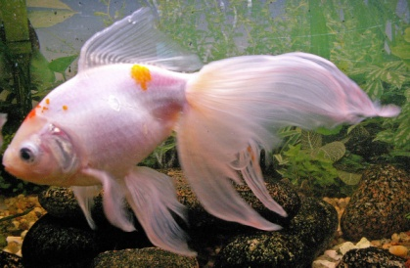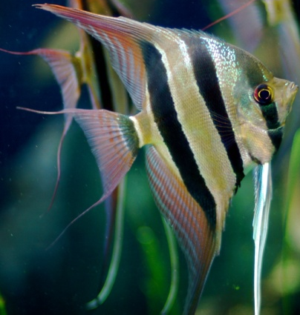
Glonojad
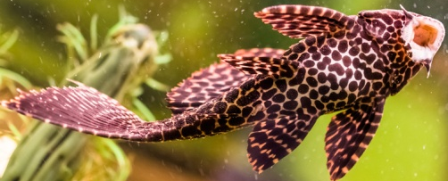
- Proponuję zabawę sensoryczną pt. „Co rośnie w akwarium?”

Rodzic wkłada do Magicznego pudełka różne materiały, tasiemki, wstążki o różnorodnej fakturze i długości. Mówi dziecku, że Michasia i Michałek posadzili w akwarium dla rybek różne rośliny. Zadaniem dziecka jest opowiedzenie, jakie są to rośliny i jak one mogą wyglądać. Zachęcamy dziecko, aby włożyło ręce oraz opowiedziało, jak mogą wyglądać posadzone rośliny (kolor, długość, kształt itp.).

- Proponuję wykonanie pracy plastycznej

Potrzebne materiały:
- miska
- woda
- płyn do mycia naczyń
- niebieska farba
- słomka do napojów
- kartka z bloku technicznego , biała, format A4
- papier kolorowy
- klej
- nożyczki
- szablony kół w kilku rozmiarach

Sposób wykonania:
Z wody, farby i płynu do naczyń dmuchając przez rurkę robimy pianę tak, aby wyszła poza brzegi miski. Następnie do powstałej piany przykładamy biała kartkę z bloku technicznego. Kartkę zostawiamy do wyschnięcia. Odrysowujemy koła od szablonów w czterech rozmiarach, duże (średnica 8 cm), średnie (średnica 4 cm) , małe (średnica 3 cm) oraz najmniejsze (średnica 2 cm) w wybranych przez siebie kolorach. Następnie wycinamy wszystkie koła i składamy je na pół. Z dwóch dużych kół robimy brzuch ryby, z dwóch średnich kół przyklejamy ogon, z małego koła robimy płetwę, a z bardzo małego koła wykonujemy usta rybki. Możemy wykonać dowolną wybraną przez siebie liczbę ryb, mogą mieć też różne rozmiary. Na końcu wycinamy małe białe kółeczka i mniejsze czarne, z których wykonujemy oczy rybek. Z małych zielonych kół robimy wodorosty, przyklejając je jedno na drugim.
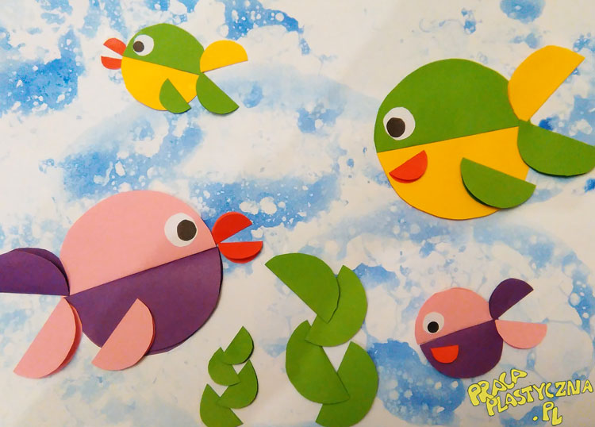

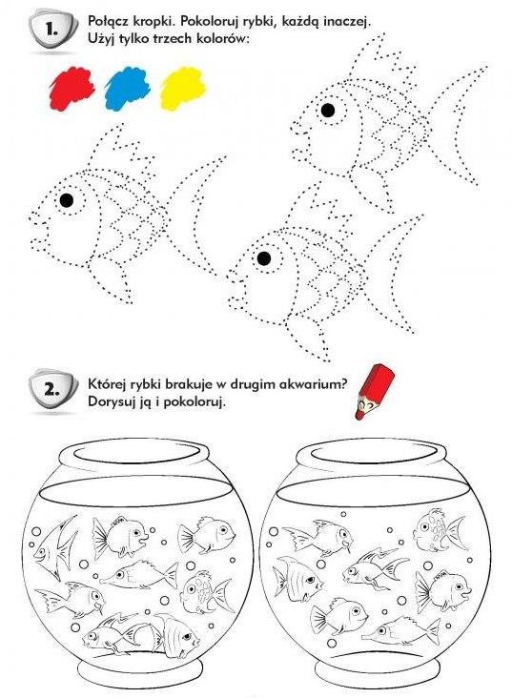
- Dla chętnych proponuję wykonanie karty pracy
- Proponuję zabawę w pokazywanie
https://www.youtube.com/watch?v=GpokJ8L5k1Y&list=PLbRzTYeyj4CYFzv7lBE2KnqG8rutRhDzZ&index=29

